18.06.2020 r.
Temat: Lato w sztuce
Za co lubisz lato?
- lato jest piękne, jasne i kolorowe.
Zobaczcie, jak widzieli lato artyści i malarze.

Rzeźby z piasku
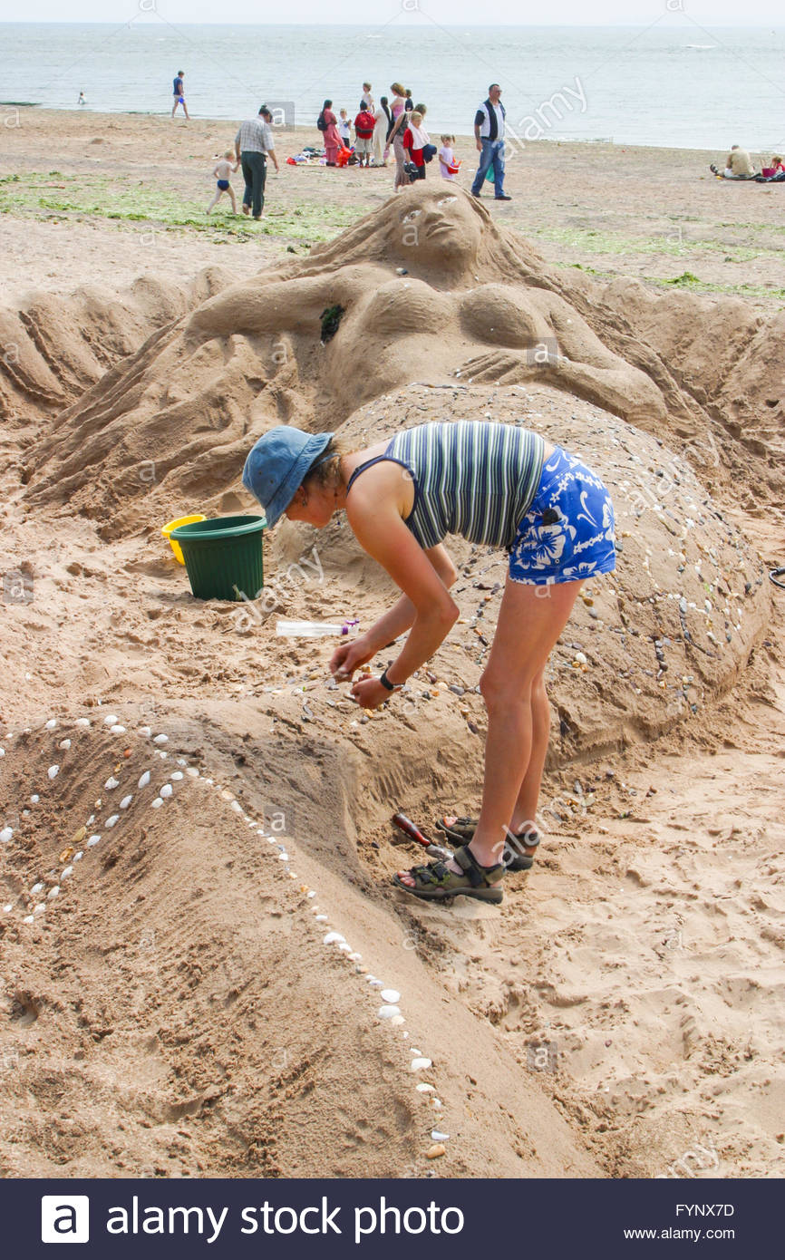

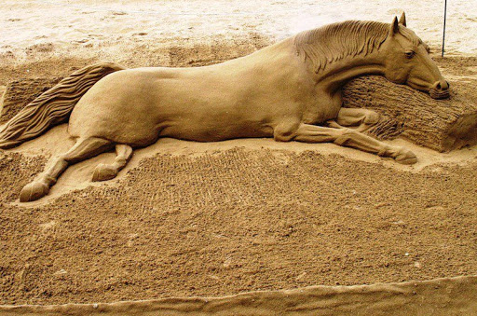

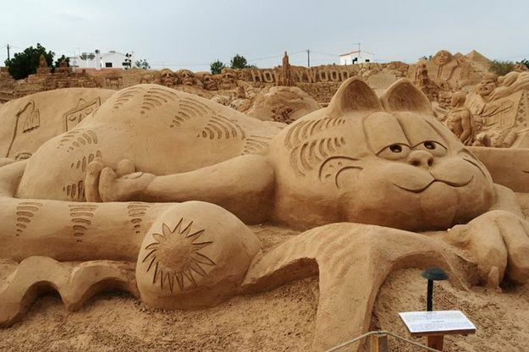

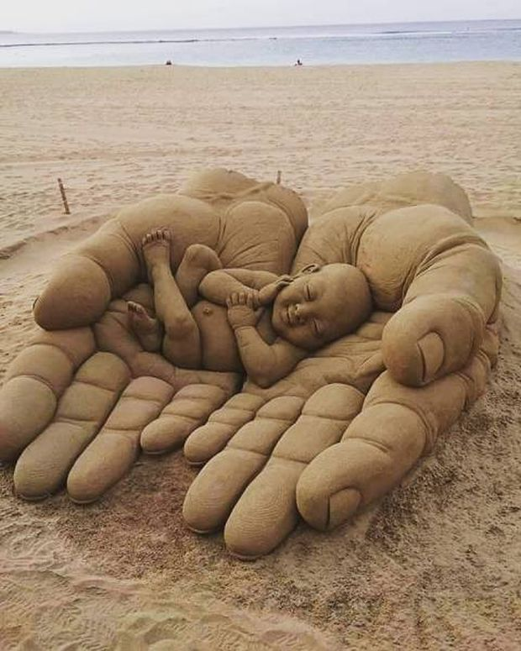
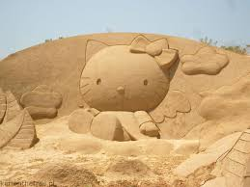

Lato na obrazach
Dziewczyna na tle pejzaż
Kazimierz Alchimowicz
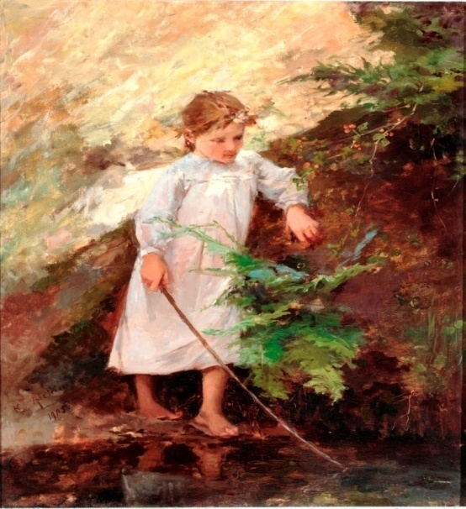
Nad morzem
Teodor Axentowicz
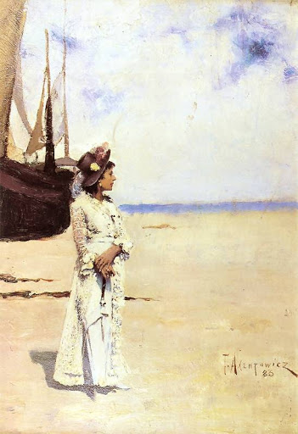
Na pokładzie
Jan Ciągliński
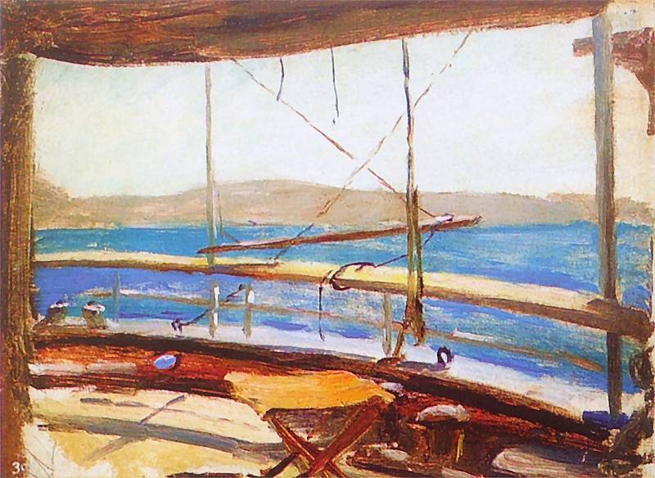

Taras nad morzem
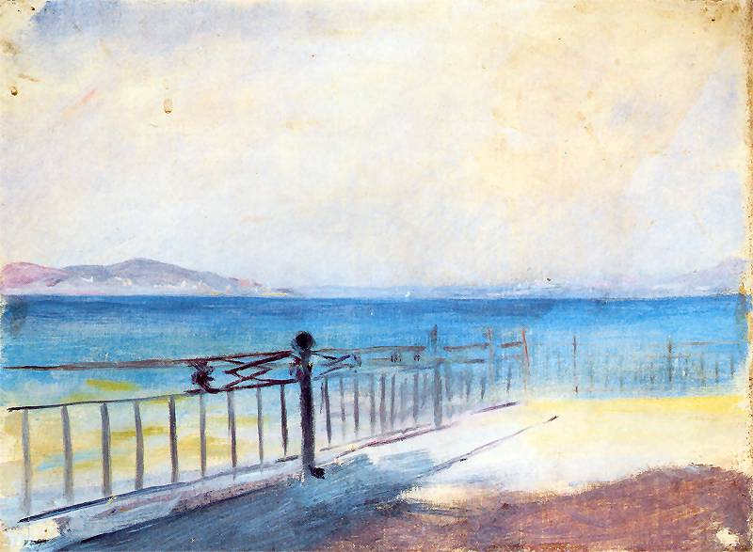
Chata w słońcu Stefan Filipkiewicz
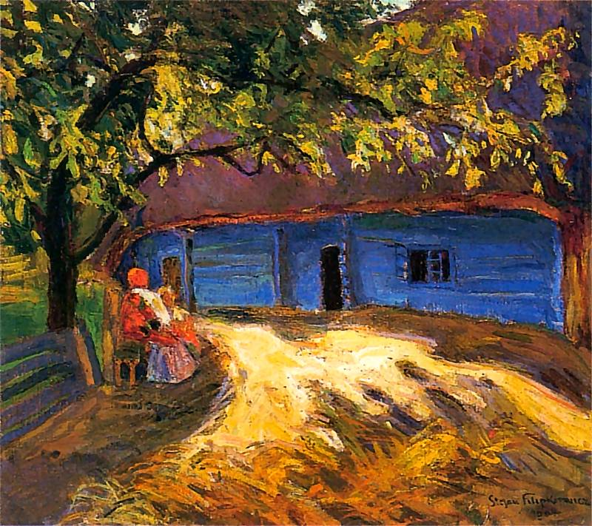
Łąka
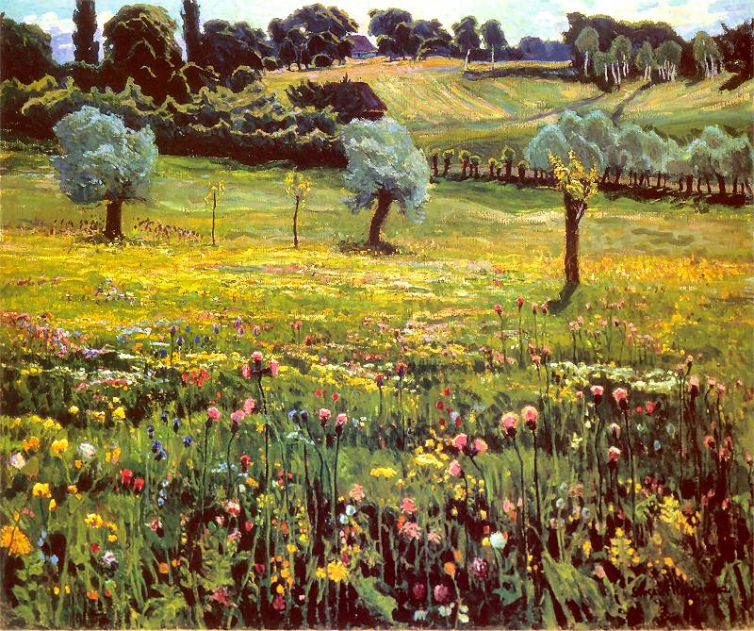

Na tatrzańskiej hali
Stanisław Gałek
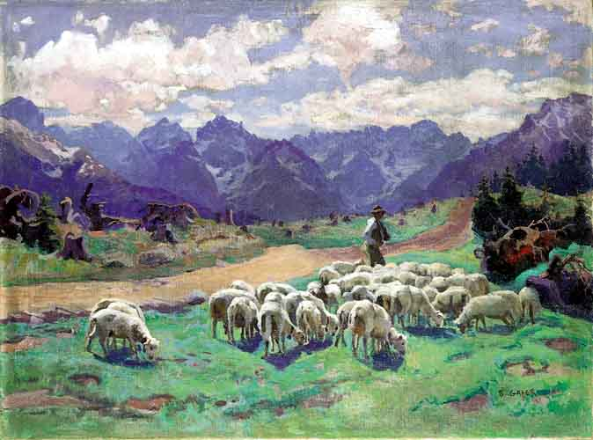
Lato Monika Łącka- Prasoł
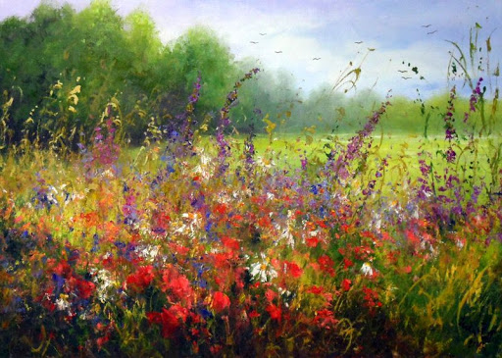
Lato w muzyce
Posłuchaj: Pan Vivaldi - 4 Pory Roku - Lato - muzyka poważna dla Dzieci https://www.youtube.com/watch?v=GScKhYzzGGY

Posłuchaj piosenki: Ja lubię lato
https://www.youtube.com/watch?v=aybyEFc4Ais

A teraz Ty, możesz zostać artystom!
Namaluj farbami i gąbką, za co Ty kochasz lato…

Zadanie:
- czterolatki, karta pracy nr 49
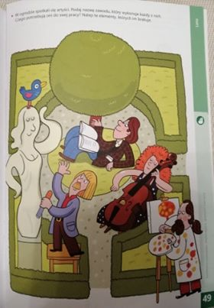

Powtórz - Kolory i pory roku
https://www.youtube.com/watch?v=zSbWTLhXyEE

- trzylatki, karta pracy poniżej

Pozdrawiam!
- p. Ania Mielcarek

